Муниципальное бюджетное общеобразовательное учреждение
«Основная школа №17 им. Т.Н. Хренникова»
г. Елец Липецкой области

Всероссийский конкурс эковолонтерских и экопросветительских проектов «Волонтеры могут все»

Номинация: «Скажем нет урону природе»

Проект «Поможем малым рекам родного края!»

Выполнила:
Марутенкова Софья Александровна, ученица 7 «Б» класса МБОУ «ОШ №17 им. Т.Н. Хренникова»
Руководитель:
Попова Ольга Петровна,
Учитель русского языка и литературы МБОУ «ОШ №17 им. Т.Н. Хренникова»

г. Елец
2020-2021
Содержание:
1. Выбор темы………………………………………………………......................3
2. Схема управления проектом. Партнёры проекта..……….………………..4
3. Рабочий план реализации проекта……………………………………..…...5
4. Реализация проекта…………………………………………………...….... ..6
5. Результаты проекта…………………………………..…………….……… ..7
6. Выводы …………………………………………………..…………………….7
7. Список использованной литературы………………………………………..7
7. Приложение №1………………………………………..……..……...................8
8. Приложение №2…………………………………………………….................16

Паспорт проекта:
Проект «Поможем малым рекам родного края!»
Автор проекта: Марутенкова Софья Александровна, 14.08.2007г.р., Липецкая обл., г. Елец, пер. Томский, д. 16, кв.3, Olgapopova1996@yandex.ru , https://vk.com/snesta_07
Тип проекта: творческий, социальный.
Продолжительность: 9 месяцев
База проекта: 399771, Липецкая обл., г. Елец, ул. Алёши Оборотова, д.4.
Муниципальное бюджетное общеобразовательное учреждение «Основная школа №17 им. Т.Н. Хренникова». http://schooll17@yandex.ru
ФИО автора руководителя проекта: Попова Ольга Петровна, учитель русского языка и литературы МБОУ «ОШ №17 им. Т.Н. Хренникова».
Участники проекта: учителя и учащиеся МБОУ «ОШ №17 им. Т.Н. Хренникова», местные жители.
Дата реализации: 10 сентября 2020 года – 30 мая 2021 года.

Выбор темы:
Я живу в небольшом, но очень живописном городе Ельце. От красоты здешних мест захватывает дух! Но в последнее время все чаще мое внимание экологическое состояние памятников природы. В школе часто проводятся
мероприятия, посвященные природе: выставки рисунков, фотографий, поэтические вечера. Каждый желающий может принять непосредственное участие. Я, поскольку всегда интересовалась особенностями водоемов родного края, решила не только организовать тематический вечер, посвященный состоянию рек, протекающих в наших местах, но и внести посильную лепту в улучшение состояния окружающей среды. На базе МБОУ «ОШ №17 им. Т.Н. Хренникова» мы организовали серию субботников, направленных на очищение берегов реки Быстрая Сосна и ее притоков.
Актуальность проекта:
В последнее время все чаще встает проблема загрязнения окружающей среды. Человек с каждым годом все активнее использует природные ресурсы в своих целях, не всегда задумываясь о последствиях. Реки и пруды не стали исключением. Их состояние вызывает все большее опасение. Именно поэтому для меня стало актуальным не только распространить информацию о красоте родных мест среди ельчан, но и напомнить, что каждый из нас может, приложив немного усилий, сделать мир вокруг немного лучше.
Информация, собранная в ходе работы, может быть использована для проведения различных мероприятий воспитательного характера, например, экологических вечеров и праздников
Цель проекта: привлечение внимания обучающихся и населения к красоте окружающей природы и к экологическим проблемам, вовлечение общественности в мероприятия по защите и охране водоемов Ельца и Елецкого района.

Задачи:
1. Собрать и систематизировать информацию об истории существования, красоте и экологическом состоянии рек г. Ельца и Елецкого района.
2. Распространить информацию о красоте родного края и проблеме загрязнения природы посредством выступления на творческих вечерах на базе МБОУ «ОШ №17 им. Т.Н. Хренникова».
3. Привлечь внимание местных жителей к данной проблеме с помощью листовок, буклетов, а также беседы с ельчанами.
3. Организовать экологические субботники, направленные на очистку притоков реки Быстрая Сосна от мусора.

Ожидаемый результат:
Информированность всех участников проекта о красоте родного края и экологических проблемах родного края с целью сохранения природы родного края. Привлечение населения к охране притоков реки Быстрая Сосна негативного воздействия.
Схема управления проектом
Управление проектом | ФИО ответственных
Ответственные за создание и защиту проекта | Марутенкова Софья Александровна, 7 «Б» класс МБОУ «ОШ №17 им. Т.Н. Хренникова»
Ответственные за подготовку проекта | Марутенкова Софья Александровна, учащиеся МБОУ «ОШ №17 им. Т.Н. Хренникова»
Координатор проекта | Попова Ольга Петровна, учитель русского языка и литературы МБОУ «ОШ №17 им. Т.Н. Хренникова»
Реализация проекта | Марутенкова Софья Александровна, участники военно-патриотического движения «Я-волонтер» МБОУ «ОШ №17 им. Т.Н. Хренникова», учителя, жители города Ельца.

Партнёры проекта
Партнёры | Роль в проекте
Газета города Ельца «Красное знамя» | Информирование
Федеральное государственное бюджетное образовательное учреждение высшего образования «Елецкий государственный университет им. И.А. Бунина» | Информирование населения, помощь в сборе информации о проведенной работе по охране окружающей среды
Муниципальное бюджетное общеобразовательное учреждение «Основная школа №17 им. Т.Н. Хренникова» | Проведение экологического вечера
Местные жители | Непосредственное участие в субботнике

План мероприятий по реализации проекта
№ | Мероприятия | Ответственный
I. Подготовительный этап
1 | Сбор информации об интересных и красивых местах родного края и экологических проблемах родного края | Марутенкова Софья Александровна, учащиеся военно-патриотического движения «Я-волонтер» МБОУ «ОШ №17 им. Т.Н. Хренникова»
2 | Создание фото- и видеоархива | Марутенкова Софья Александровна, учащиеся военно-патриотического движения «Я-волонтер» МБОУ «ОШ №17 им. Т.Н. Хренникова»
II. Основной этап
1 | Систематизация информации о реке Быстрая Сосна и ее притоках. Мониторинг деятельности населения по защите рек и родников города. Написание исследовательской работы | Марутенкова Софья Александровна, учащиеся военно-патриотического движения «Я-волонтер» МБОУ «ОШ №17 им. Т.Н. Хренникова»
2 | Проведение экологического вечера «Малые реки моего города» с целью информирования обучающихся МБОУ «ОШ №17 им. Т.Н. Хренникова» и вовлечения их в реализацию проекта | Марутенкова Софья Александровна, учащиеся военно-патриотического движения «Я-волонтер» МБОУ «ОШ №17 им. Т.Н. Хренникова»
3 | Подготовка буклетов, листовок, статей в СМИ о проблеме загрязнения берегов водоемов Ельца и Елецкого района, а также о серии планируемых субботников | Марутенкова Софья Александровна, учащиеся военно-патриотического движения «Я-волонтер» МБОУ «ОШ №17 им. Т.Н. Хренникова»
4. | Организация субботников | Марутенкова Софья Александровна, учащиеся МБОУ «ОШ №17 им. Т.Н. Хренникова», местные жители
III. Заключительный этап
1 | Подведение итогов реализации проекта: распространение информации о проведенной работе, привлечение населения и учащихся школы к расширению деятельности по охране окружающей среды | Марутенкова Софья Александровна, учащиеся и учителя МБОУ «ОШ №17 им. Т.Н. Хренникова»

Смета расходов
№ п/п |  | Цена (в руб.) | Количество | Сумма (в руб.)
1 | Бумага | 300 | 1 | 300
2 | Заправка картриджа | 350 | 1 | 350
3 | Мусорные пакеты, перчатки, инвентарь для уборки | 2 000 | 1 | 2 000
 | ИТОГО |  |  | 2650

Реализация проекта
На первом этапе нами была собрана, систематизирована информация о реке Быстрая Сосна ее притоках, проанализированы причины пересыхания водоемов на территории Елецкого района. Все рассматриваемые природные объекты были отфотографированы. В ходе посещения берегов рек была выявлена проблема захламления прибрежных зон бытовым мусором, намечен маршрут проведения субботников. Благодаря сотрудничеству с ЕГУ им. И.А. Бунина нам удалось узнать о создании на базе университета команды «Экогород», осуществляющей деятельность по уборке реки Ельчик.
Затем нами был проведен экологический вечер, где мы познакомили учащихся МБОУ «ОШ №17 им. Т.Н. Хренникова» с причинами постепенного исчезновения притоков реки Быстрая Сосна, а также потребностью в защите и охране этих объектов. Итогом встречи было решение совместного проведения ряда субботников с привлечением жителей города.
На следующем этапе мы подготовили и раздали буклеты, расклеили листовки, опубликовали в местной газете «Красное знамя» статьи, информирующие о проведении субботников. Первый состоялся 15 октября 2020 года. Собранная команда очистила от мусора берег реки Лучок.
С наступлением весны мы продолжим свою деятельность. Уже сейчас ведется деятельность по информированию жителей Ельца о дальнейших субботниках.
Главным результатом работы можно считать реализацию идеи проведения общегородских субботников, а также то, что люди не остаются равнодушными и откликаются на наши призывы, понимая всю значимость своих действий.
Результаты нашего проекта:
- Создан сборник материалов «Малые реки моего края»;
- Проведены экологические вечера «Охрана родной природы» на базе МБОУ «ОШ №17 им. Т.Н. Хренникова»;
- Организован субботник по очищению берега реки Лучок;
- Запланированы субботники по очищению других притоков реки Быстрая Сосна.

Считаем, что представленный проект – это только начало нашей экологической деятельности. Мы и дальше будем вести работу по очищению окружающей нас природы, искать отклик в сердцах неравнодушных горожан.
Весной наша работа будет продолжена.

Выводы:

В реализации проекта приняли участие учителя и учащиеся МБОУ «ОШ №17 им.Т.Н. Хренникова». Наши волонтеры с радостью оказывали помощь в выявлении экологической проблемы, информировании населения о предстоящих мероприятиях. В субботник были вовлечены друзья, родственники и просто знакомые.
Реализация нашего проекта позволит привить молодому поколению любовь к Родине, научит заботиться о своем крае, видеть и ценить красоту окружающей природы. А главное – сделает наш город немного чище и красивее.

Список использованных источников:
- http://elsu.ru/
- https://infourok.ru/konspekt-uroka-po-poznaniyu-mira-ohrana-vodoemov-1250521.html

Приложение № 1.

Муниципальное бюджетное общеобразовательное учреждение
«Основная школа №17 им. Т.Н. Хренникова»
г. Елец Липецкой области

Исследовательская работа
«Малые реки моего края»

Выполнила:
Марутенкова Софья Александровна, ученица 7 «Б» класса МБОУ «ОШ №17 им. Т.Н. Хренникова»
Руководитель:
Попова Ольга Петровна,
Учитель русского языка и литературы МБОУ «ОШ №17 им. Т.Н. Хренникова»

Елец 2020-2021
Здесь мой дом, родная сторонка
Край родной, я люблю тебя.
Т. Иванина
Природа родного края — это не только красота пейзажей, но еще и состояние души, чувство Родины, которое каждый человек хранит в себе долгие годы. Широкие поля, цветущие луга, зеленые леса, течение рек и зеркало озер, чистота родников — все эти природные красоты поистине великолепны.
Но лишь проницательный глаз способен увидеть опасность исчезновения всего прекрасного.И, увы, опасность эта является именно со стороны самого человека.
Я живу маленьком древнем городе Ельце. В черте города протекает река Быстрая Сосна, но обратить Ваше внимание я хочу на ее притоки, Ельчик, Лучок, Пажень.

ЕЛЬЧИК
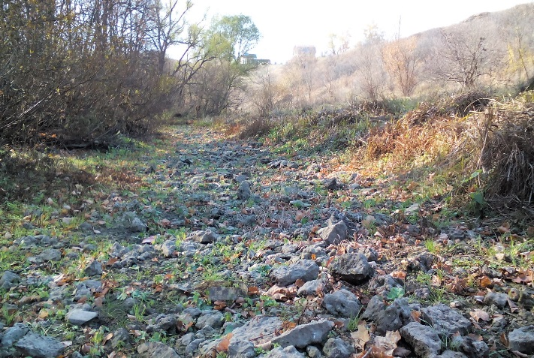

Город Елец, по мнению краеведов и историков получил своё название именно от малой реки-Ельчик.Эта маленькая река уникальная экосистема с десятками видов растений и животных, а также памятник природы.
Ельчик некогда крутил колеса и жернова с десятка водяных мельниц. Тут стояли заводики, где выделывали кожи, которые благодаря уникальным свойствам воды, славились на всю Россию.
Но сегодня Ельчик рискует исчезнуть совсем. От стремительного потока, журчавшего по каменистому дну оврага, осталась тоненькая нить. Ивы горестно склонились над сухим руслом, а отшлифованные стремительным водным потоком камни, лежащие на обнаженном дне, стали памятниками умершей реке.
Впрочем, говорить о том, что Ельчик окончательно умер, пока рано. Ниже по течению, еще сохранились ключи, которые образуют слабенький ручеек.Его объем сравним с объемом воды, вытекающей из водопроводного крана городской квартиры, но, тем не менее, течение здесь имеется.
Ученые и экологи считают, что малые реки наиболее восприимчивы к воздействию. В числе основных причин гибели малых рек — распашка лугов и склонов, вырубка прибрежных лесов, хозяйственная деятельность, заиливание родников.Способность к самоочищению у малых рек значительно слабее.
И это дает повод задуматься о том, что Быстрая Сосна может и вовсе потерять один из своих притоков. Пересыхание малых рек пагубно влияет и на состояние более крупных рек.Способов спасения малых рек не так много. Прежде всего, необходимо регулярно расчищать прибрежные родники, а также высаживать на берегах лесополосы.
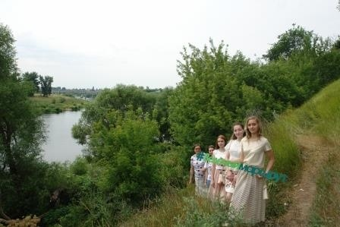
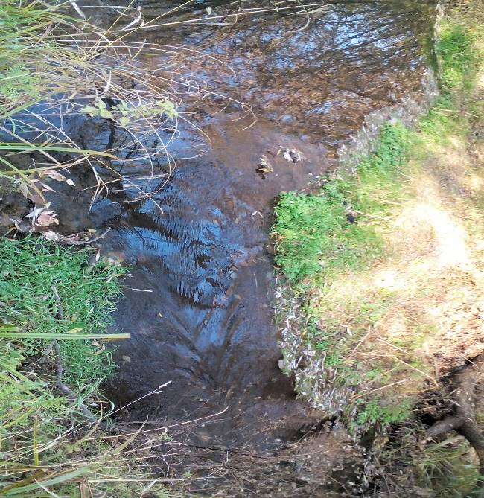

С 15.05.20 по 15.06.20 в рамках Дней малых рек проходил Всероссийский субботник, команда «Экогород» убирала берег реки Ельчик. Экологическая тропа «Зеленый маршрут».Организация регулируемой экологической тропы будет способствовать защите уникальных природных объектов.

ЛУЧОК.

О том, что риск потерять Ельчик реален, можно судить по судьбе другой малой речки, протекавшей в пределах Ельца — Лучка.
Когда-то это был довольно полноводный приток Быстрой Сосны, на котором стояло несколько водяных мельниц. Одна из них даже дала название городскому переулку. По сей день он зовется Мельничным. Сегодня не верится, но еще в начале ХХ века на Лучке располагались общественные купальни, а на берегах реки местные жители стирали и полоскали белье вплоть до начала 30-х годов прошлого столетия. Ныне русло Лучка почти сплошь сухое.
Выйти на субботник – это значит доказать поступком, что мы любим и ценим наш город!
Целью нашего субботника была не только очистка берега реки Лучок от мусора, но и воспитание экологической культуры обучающихся, привлечения внимания общественности к вопросам экологии, бережного отношения граждан к природе.
Результатом нашей работы стал чистый берег речки. Мы с пользой провели время, работа принесла удовлетворение. Субботник показал, что у нас обучаются люди, любящие свой город. Всем нам хочется видеть его чистым и ухоженным. Каждый из нас внес свой посильный вклад для наведения и поддержания санитарного порядка на берегу водоема, ведь в наших интересах и в наших силах, сберечь окружающую нас природу. Работали весело, с энтузиазмом, понимая всю значимость своего труда.

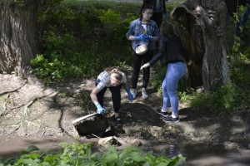

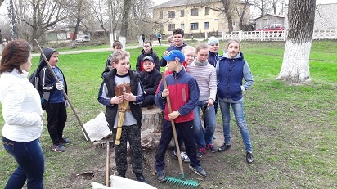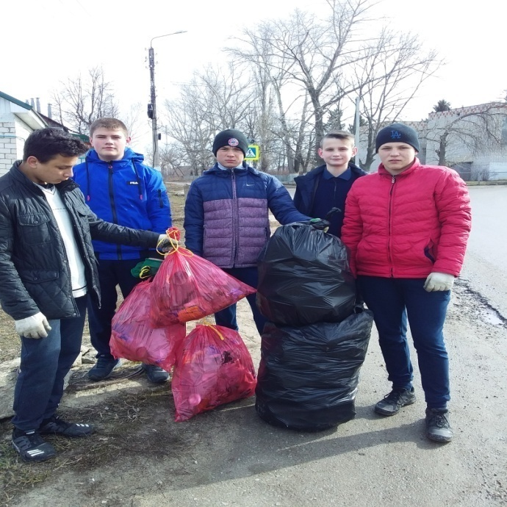

ПАЖЕНЬ.
Непрекословна истина «Без малых рек нет больших». Именно малые реки если не являются истоком больших рек, то в той или иной степени формируют их.
Каждый год в стране исчезают сотни, а может, уже и тысячи малых рек. Пажень является левым притоком реки Быстрая Сосна. Название свое получила от урочищ суходольных сенокосных лугов - пожни. Устье реки находится в пределах города Елец. По данным обследований реки Пажень летом 2017 и 2018 годов выявлено, что длина реки значительно сократилась по сравнению с данными, указанными в статистических источниках. Река уменьшиласьс двадцати четырех километров до пяти километров в нынешнее время. Почти на всем протяжении стала суходольной балкой, и если не сократить нагрузку на реку, то через год, другой река Пажень будет только на старых картах и в памяти старожилов.

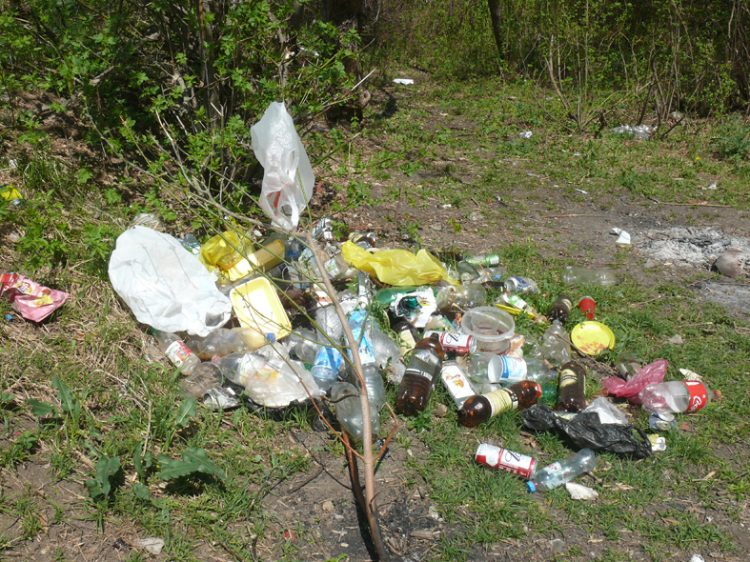

ВОРГОЛ.

Долина реки Воргол, ее удивительные скалы, пещеры, растительность были предметом интереса и изучения археологов, историков, геологов, ботаников ученых. Но и сегодня они хранят неразгаданные тайны. В древности это была граница Елецкого княжества с Воргольским, которое входило в состав земель курских князей.
Благодаря выходам на поверхность известняка в долине реки Воргол, представляющих собой достаточно высокие скалы (до 30 метров) создаётся своеобразный горный ландшафт. Ещё в середине XIX века русский писатель и краевед М. А. Стахович сравнивал долину реки Воргол с Саксонской Швейцарией. Густой лиственный лес и отвесные скалы, обрамляющие то правый, то левый склон, и образуя в изгибах небольшой реки Воргол грандиозные обнажения, не могут не привлекать к себе людей, мечтающих в памяти сохранить панораму природной красоты родного края.

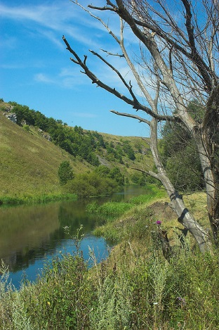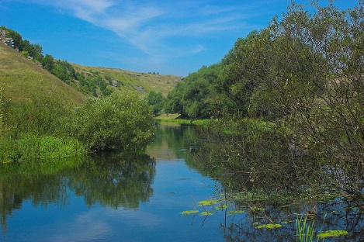

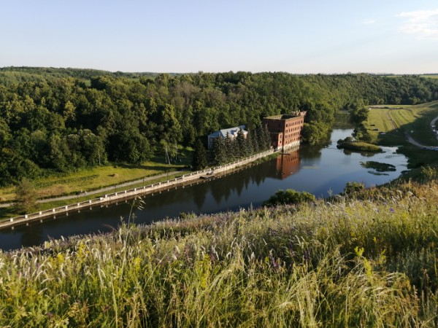

ПАЛЬНА.
Название реки происходит от слов пал, пальное место — место, которые в XVI веке выжигались для преграждения пути кочевникам, идущим с юга на Москву. Есть и другая версия, связанная с предыдущими названиями реки — Полна, Полная, Польная.
Река Пальна протекает в каменистом ложе, имеет быстрое течение и множество перекатов. Средняя ширина русла составляет десять–пятнадцать метров, глубина – 2 метра. По склонам долины на поверхность выходят известняки, скальные обнажения высота, которых достигает в высоту до десяти метров. Пологие склоны покрыты лугостепной растительностью. На левом берегу имеется хорошо сохранившаяся дубрава. На отдельных участках сохранились редкие растительные виды. Сохраняется богатый комплекс растений и животных, характерных для лесных, скальных, луговых и водных мест их обитаний, среди которых есть виды, занесенные в Красную книгу РФ.
Сейчас живописное урочище рассматривается перспективным для включения его в состав заповедника «Галичья гора». С 1993 года и по настоящее время урочище имеет статус ландшафтно-биологического памятника природы.

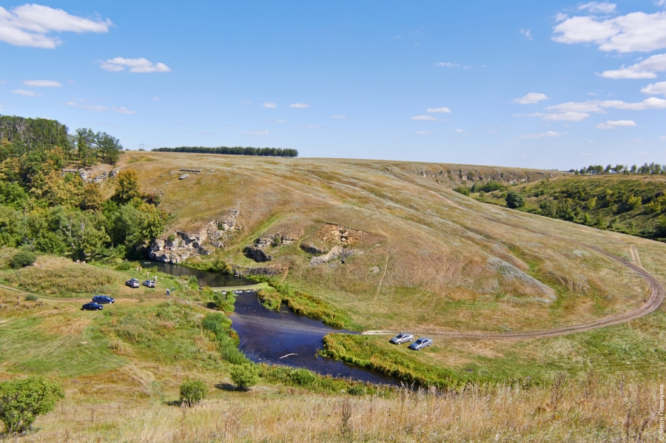

Закончить работу хотелось бы стихотворение Ю.Ширяева «Здесь, в России, мои истоки…», еще раз напоминающем о том, что нужно ценить, любить и оберегать свою Родину. Мы получили в наследство живописные места, глубокие реки и зеленые леса, радующие нас своим великолепием.
Так давайте же сохраним богатство и обилие родной природы!
***
Здесь, в России, мои истоки,
Где зима дарит щедро снега,
А весна – половодья потоки,
Заливая водой берега.
Здесь черемух душистая пена
Осыпает свой цвет на дома.
Дышит ночь счастьем сладкого плена,
Соловьи сводят пеньем с ума!
Здесь ковер луговой многоцветен,
Бирюзой стелет Бог небеса.
Здесь в туманах заря, месяц светел,
Жемчугами на травах роса.
Здесь под ветром сквозящим багрянец
Разольется в октябрьской листве,
И последний осенний румянец
Догорит на прощальном костре.
И в минуту смертельной разлуки
Пусть кружит надо мной воронье.
Буду слушать я Родины звуки –
Да святится, Русь, имя твое!

Ю. Ширяев

